第2节 电流和电路
【教学目标】
一、知识与技能
1、知道电流的形成条件和方向的规定。
2、知道电路的组成，认识电源和用电器。
3、能画简单的电路图，能连接简单的电路。
4、通过实验认识短路、断路、通路。
二、过程与方法
1、在动手实验的过程中，观察实验现象，从现象中分析归纳出规律的方法。
2、通过活动认识短路并了解短路的危害。
三、情感态度与价值观
1、体会到物理与生活、生产密切相关，激发学生的学习兴趣，乐于动脑动手。
2、养成严谨的科学态度，体验战胜困难、解决物理问题的喜悦。
【教学重点】
会连接电路、会画简单的电路图、能判别通路、短路和断路。
【教学难点】
电路的短路及其危害。
【实验准备】
教师用：简单电路示教板、多媒体课件。
学生用：电池（2节）、开关、小灯泡及灯座、电子门铃、小电机、若干导线。
【教学过程】
主 要 教 学 过 程
教学内容 | 教师活动 | 学生活动
一、创设情境，激趣诱思 | 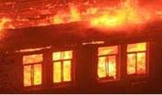  【播放视频】2008年3月13日下午5点47分左右，位于南京学府路的东南大学老校区动力楼（4层）突然发生大火。受大风影响，火势较大，将动力楼第四层基本烧毁，过火面积近千平方米，虽无人员伤亡，而东南大学10个实验室被烧毁，多年学术资料毁坏.  【设疑】火灾原因查明：火灾的元凶是导线“短路”所致，何为短路呢？ | 认真观看视频
 | 【板书课题】 第二节电流和电路  （设计意图：任何事物都有两面性，通过时事新闻事件，从事物的反面让学生感受电路故障的危害的同时，唤起学生对本节课内容学习的强烈的求知欲望。） | 思考讨论老师提出的问题。
二、探究新知  （一）电流  1.电流的形成  2.电流的方向  （二）电路  1.电路的组成  2.电路元件的作用  （三）电路图  （四）电路的状态  1.通路  2. 断路  3.短路 | 【想想做做】实验：怎样使小灯泡持续发光？  （1）依据你的生活经验，如何使一盏小灯泡发光？  （2）如何控制灯泡的亮与灭？  （3）请同学们将这个电路连接好。  【实验警示】（1）任何情况下都不能把电池的两端直接连在一起！（2）开关要能控制灯泡，且连接时开关是断开的！  （设计意图：学生在动手实验过程中用导线将电池、开关、小灯泡连接起来，有了“电”的流淌路径，体会电流的形成过程。）  【设疑】灯泡发光有电流通过，你想知道电流是如何形成的吗？  【播放视频】金属导电靠自由电子  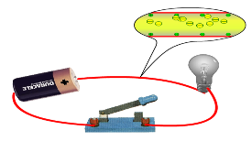  【小结】原来金属导体中有大量自由电子，当接上电源后会发生定向移动，从而形成电流。  （设计意图：利用多媒体教学手段使抽象变为形象，使学生形象认识电流的形成，激发兴趣，并为电流方向引出做准备。）  【提出问题】水流有方向，马路上的人流有方向，那么电流有没有方向？  【播放动画】 电流和水流的类比  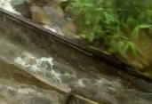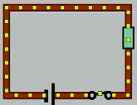  【点拨】  实际上形成电流的电荷有两种(正电荷、负电荷)，电路中有电流时，发生定向移动的电荷可能是正电荷，也可能是负电荷，还可能是正负电荷反向定向移动。  【自主学习】阅读课本37页，回答电流的方向是如何规定的？  （设计意图：利用多媒体教学手段使抽象变为形象，使学生认识到电流是有方向的。）  【想想做做】桌上的器材怎样连接，使发光二极管亮起来？  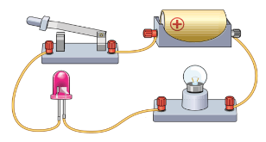  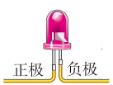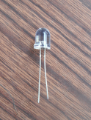  【归纳总结】  （1）按照电流方向的规定，电路中电流的方向是从电源正极经过用电器流向负极。  （2）电池的正极用“＋”表示，负极用“－”表示。  （设计意图：通过自己动手，判断二极管具有单向导电性，还可以直接通过脚的长短判断。）  【做一做】学生闭合开关、断开开关。  思考：产生持续电流的条件是什么？（强调电路的闭合性）  【议一议】观察自己连接的电路，回答：电路由哪几部分组成？并说出各部分的作用。  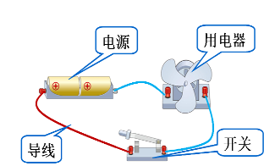  （设计意图：引导学生讨论交流，认识电路的组成及电路元件的作用，培养学生观察能力。）  【PPT展示】各种各样的电源、开关和用电器。  电源：  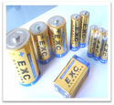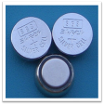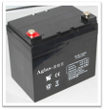  干电池 氧化银电池 蓄电池  开关：  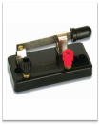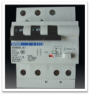  单刀开关 空气开关 拉线开关  用电器：  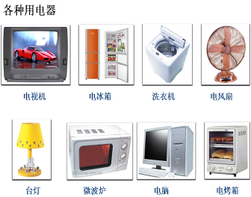  （设计意图：培养观察能力，由简单电路联想到家庭电路及其它复杂电路的组成。）  【考考你】  你能把连接的电路记录下来吗？看谁想的办法最简单，最明白，最能说明问题。  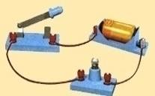  （设计意图：在没有符号经验的前提下让学生尝试画电路，学生通过感受和体验，引出用简单形象的符号来表示实际电路元件的方法，同时领悟到物理学知识的美。）  【过渡】  为了便于研究，人们通常用图形符号来表示这些元件。  【找朋友】认识常见的实物和电路元件符号  （指导学生自学）  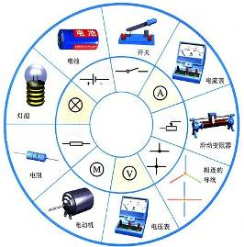  电路图：用电路元件符号表示电路连接的图。  【小荷才露尖尖角】  看下面实物图，相信你能画出它的电路图！  【想一想】：通过实践，你认为画电路图应注意什么？  【教师点拨】画电路图注意事项：  ①必须用统一电路符号表示元件，不能用实物图形。  ②整个电路图化成方框图，除滑动变阻器外，元件不能画在拐角处。  ③按照实物图元件排列顺序画电路图，元件状态要一一对应（如：开关是断开还是闭合；滑动变阻器下边的接线柱接左侧，还是右侧）。  ④各连接处不要形成开路，节点要点好。  ⑤养成随时将各元件的字母名称标记的习惯。一般来说，灯泡用L，开关用S表示。  【小试身手】画出手电筒的电路圈。  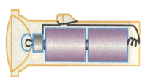  （【设计意图】进一步训练学生的观察能力和画图能力，培养学生自主学习的能力。学生动手画图，检测学习效果，将知识内化为能力。）  【连连看】  学生动手操作：利用器材电源、1个灯泡、1个开关、若干导线连接电路使灯泡发光  小灯泡发光，用电器能正常工作，说明此电路为通路。  【连连看】  学生动手操作：将上面电路开关断开  小灯泡不发光，电路某处被切断，电路中无电流通过，此电路为断路或开路。  介绍两种断路故障：  （1）接触不良；  （2）导线断开  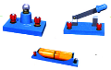  【实验】  （1）开关闭合，灯工作吗？  （2）出现了什么问题？  （3）如何正确连接电路？  【实验】完成教材P39演示实验：用一根导线接在小灯泡两端，你看到什么现象，为什么？  电源短路：会产生什么后果？  讨论：工作的用电器为什么不工作了？  小灯泡不发光，用电器部分被短路，电流流经外导线绕过小灯泡，此电路为局部短路。  【演示并揭秘】家庭电路线路板，负极接上保险丝的一端，另一端用尖嘴钳捏住接触正极，保险丝迅速熔断，产生火花。  （设计意图：进一步训练学生的观察能力和连接实物的能力。通过实验让学生体会短路现象，认识短路危害。）  【师生小结】 | 动手连接电路让小灯泡发光。  提示：  不能把电池的两端用导线直接连在一起。  思考老师提出的问题。  聆听老师点拨。  观看视频、  思考讨论、猜想。  思考电流有没有方向。  观看视频，了解电流的存在  生答：正电荷定向移动的方向规定为电流的方向。  提醒：  发光二极管也叫LED，具有单向导电的特点。  学生体验  电源外部电流流向：正极→用电器→负极  学生在实验中体验讨论、回答：产生持续电流的条件是有电源，电路要闭合。  学生：完整电路包含电源、开关、用电器、导线。  电源：提供电能的装置；  导线：输送电能的装置；  开关：控制电路。  用电器：消耗电能的装置；  学生观察电路，  讨论探究。  学生观察符号图例并识记。  学生动手画图，  并交流画电路图的经验。  学生动手画图，相互对照。  学生连接电路。  讨论说明电路的工作情况，认识通路和断路。  。  分析：  （1）不工作。  （2）电源短路。  （3）去掉“短路”导线。  电源短路：是指不经过用电器而直接用导线把电源正、负极连在一起。可能把电源烧坏，或使导线的绝缘皮燃烧引起火灾，这是绝对不允许的  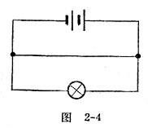  局部短路：是指电路中某一部分电路首尾短接，此时电流将直接通过导线而不会通过被短路的用电器，该用电器不会工作。
   | 定义 | 特点
  通路 | 正常接通的电路 | 有电流，用电器正常工作
  断（开）路 | 某处被切断的电路 | 无电流，用电器不能工作
  电源短路 | 导线把电源两极直接连接起来 | 危害大，电源烧毁，绝对不允许
  用电器被短路 | 用电器被导线直接连通 | 被短路的用电器不工作
三、盘点收获  归纳总结 | 小结提纲：见附件1 | 学生梳理
四、当堂达标  诊断反馈（课件展示） | 见附件2 | 完成检测  见附件2
五、回归生活  应用创新 | 完成《助学》“小试身手”部分内容 | 课后完成作业题：  见附件3

【板书设计】
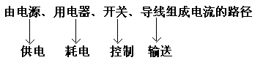
§15.2 电流和电路
一、电路的组成元件及作用：
二、电流的形成及方向规定：
电荷的定向移动形成电流；
正电荷定向移动的方向为电流的方向
三、电路的三种状态：通路、断路和短路。
四、元件符号及电路图

【教学反思】
电学内容比较抽象，强调知识与技能的同时，特别倡导过程与方法的学习，并关注情感、态度、价值观的培养，使培养目标走向多元化。新课标的要求是从能量转化的角度认识电源和用电器的作用；会看、会画简单的电路图。为此，本节教案的设计完全是在领会了新教材设置意图的基础上采用以引导探究为主的教学方法，让学生动手动脑，从连接基本的电路开始认识电路的基本构成，接着利用二极管的单向导电性探究电路中电流的方向，再利用电路的元件符号替代实物画出电路图，并实际动手操作，认识电路的三种状态。最后，通过展示学生完成的练习让学生进行对比、鉴定，比较优劣得出画电路图的注意事项，从而加深学生的印象。而突破短路这一难点的思路则是进行时事新闻案例警醒，最后演示实验，用事实说话揭秘问题。
设计中存在的不足是与上节所学的两种电荷没有充分的联系，即让学生明白电荷定向移动既有正电荷又有负电荷没有进行拓展延伸。
附件1 ：
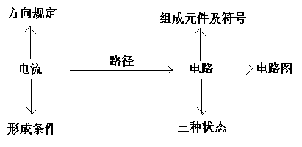

附件2： 达标测试
1.电路是由提供电能的 ，消耗电能的 ，输送电能的 和控制电路通断的___________组成。
【答案】电源 用电器 导线 开关
2.电源是提供电能的装置，常见的化学电池有 、 ，在供电时将 能转化为 能。用电器是消耗电能的装置，工作时把 能转化成 能.
【答案】干电池 锂电池 化学 电 电能 其他形式能
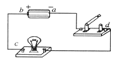
3.，标出图中当开关闭合时的电流方向。
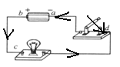
【答案】

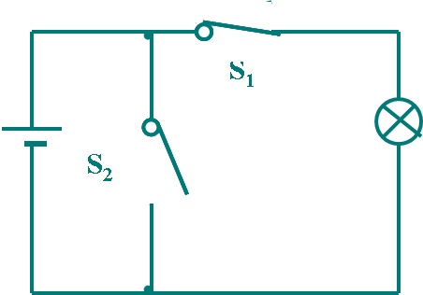
4. 如图所示，若断开开关S2 、闭合开关S1 ，则电路是 路；若只闭合开关S2 ，则电路是 路；若断开开关S 1 、S2 ,则电路是 路。
【答案】通 短 断
5. 画出下面实物连接图的电路图。
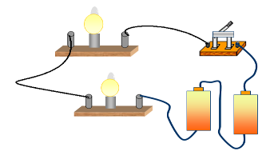

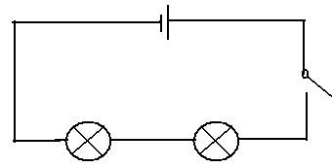
【答案】

附件3： 选作
1. 遇到电路中的用电器不工作时，你怎样分析？
2. 尝试设计有两个用电器的电路，并使它们能同时亮，也能同时灭。

